多寶力雞尾酒 Dubonnet Cocktail
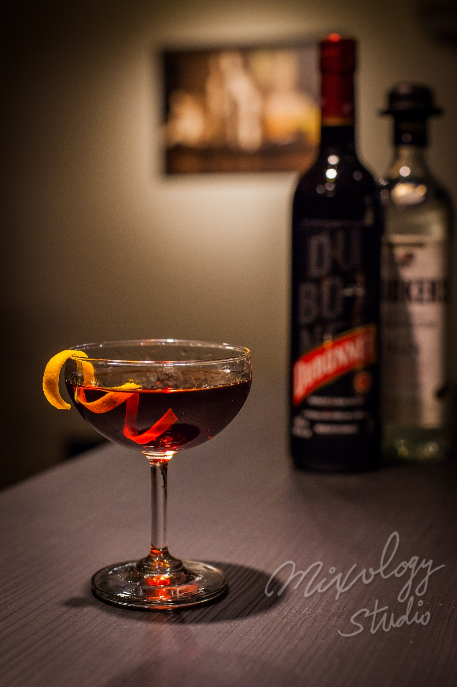 | ◆ 材料比例 ◆
 | 琴酒 | 45 ml
 | 多寶力 | 45 ml
 | ◆ 調製方法 ◆
 | 杯子 | 冰鎮淺碟香檳杯
 | 作法 | - 調酒杯加入所有材料及冰塊，攪拌均勻。  - 濾掉冰塊，將酒液倒入冰鎮過的淺碟香檳杯。
 | 建議裝飾物 | 柳橙皮捲

